Данные хранятся в государственной информационной системе.
За счет фиксации движения на каждом этапе в системе Честный знак исключается появление нелегальной продукции, возможность повторных продаж товаров, в том числе продукции с истекшим сроком годности.
К 2026 году запланировано, что код обязательной маркировки Data Matrix будет нанесен на большинство товаров в России.
С подробной информацией о маркировке товаров средствами идентификации можно ознакомиться на официальном сайте «Честный знак» – https://честныйзнак.рф.

Информация подготовлена с использованием открытых Интернет-ресурсов

ГОСУДАРСТВЕННЫЙ ИНФОРМАЦИОННЫЙ РЕСУРС В СФЕРЕ ЗАЩИТЫ ПРАВ ПОТРЕБИТЕЛЕЙ http://zpp.rospotrebnadzor.ru/

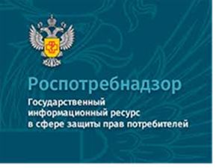

На данном портале размещено:
- нормативная правовая база в сфере защите прав потребителей;
- сведения о случаях нарушений требований технических регламентов с указанием конкретных фактов несоответствия продукции обязательным требованиям;
- результаты проверок,
- решения судов по делам в сфере защиты прав потребителей;
- новости в сфере защиты прав потребителей;
- тематические памятки по защите прав потребителей и обучающие видеоролики;
- образцы претензий и исковых заявлений;
- ВИРТУАЛЬНАЯ ПРИЕМНАЯ, где можно задать интересующий вопрос;
- ВЕРСИЯ ДЛЯ СЛАБОВИДЯЩИХ.
Телефон Консультационного центра по защите прав потребителей: 8 (4112) 446158 ( с 09:00 ч. до 17:15 часов, кроме субботы и воскресенья, с перерывом с 13:00 ч. до 14:00 ч.) zpp@fbuz14.ru
Единый консультационный центр:
8 800 555 49 43 (круглосуточно и без выходных дней)



Управление Роспотребнадзора по Республике Саха (Якутия)

ФБУЗ «Центр гигиены и эпидемиологии в Республике Саха (Якутия)»

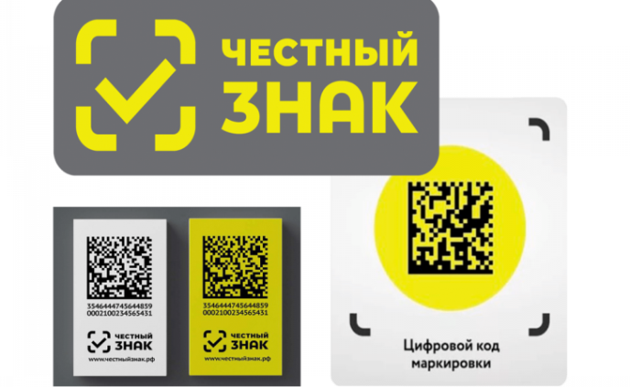

«О правилах цифровой маркировке товаров»

г. Якутск

Незаконный ввоз, производство и реализация контрафактной и фальсифицированной продукции не только дестабилизируют потребительский рынок, но и наносят серьезный ущерб экономике страны, вводя потребителей в заблуждение о качестве и происхождении товаров.
В ответ на эту угрозу Правительство Российской Федерации решило разместить под государственный контроль весь объем продукции, производимой и импортируемой на территории страны.
Для борьбы с подделками создана и активно функционирует национальная система цифровой маркировки и прослеживаемости товаров — Честный знак.
Честный Знак — это новая система маркировки товаров в России, которая направлена на борьбу с контрафактной продукцией и защиту прав потребителей. Основная цель этой инициативы заключается в обеспечении прозрачности и прослеживаемости товаров на рынке.
Маркировка —это идентификационный знак (средство идентификации), наносимый на упаковку, ярлык, товар, этикетку, палет или тару в виде RFID (метки радиочастотной идентификации), DataMatrix, КИТУ (код идентификации транспортной упаковки) или АТК (агрегированный таможенный код).
Маркировка товаров — это процесс нанесения средств идентификации, содержащие код маркировки выданный оператором, на товары подлежащие отслеживанию обращения и сбыта.
Код маркировки — это последовательность символов подразделяющиеся на группы данных, которые кодируются в штрих-код DataMatrix, в нём зашифрована информация о товаре. Его можно отсканировать, например, 2D-сканером или приложением (например, для бизнеса «GetMark», для населения «Честный Знак»), благодаря которому происходит идентификация каждой единицы. Внешне метка похожа на QR-код, но обладает более высокой степенью защиты.
За внедрение и развитие маркировки товаров отвечает Центр развития перспективных технологий (ЦРПТ). Он курирует работу «Честного знака», генерирует коды, которые получают производители и импортеры, ведет список всех участников оборота.
Контролирует выполнение правил работы с маркировкой Федеральная служба по надзору в сфере защиты прав потребителей и благополучия человека (Роспотребнадзор).
Между тем, с помощью приложения «Честный ЗНАК» любой гражданин сможет проверить легальность товара, отслеживать весь путь товара, приобретать только идентифицированный и качественный товар и проверять его на подлинность. Для этого покупателю нужно скачать приложение из официальных источников и отсканировать специальный код товара Data Matrix.
При помощи приложения можно: проверить легальность и качество товара; получить дополнительную информацию по кодам маркировки; узнать реальный срок годности, состав вес, бренд, условия хранения; расшифровать значки на этикетке; сообщить о нарушении, если в продаже увидели сомнительный товар или отсутствует маркировка на нем.
Чтобы определить, что товар поддельный или сомнительный, необходимо в приложении на код маркировки навести сканер. Если с товаром что-то не так, в карточке будет отражен красный статус сканирования. Приложение может показать нейтральный, серый статус, например, чтобы уточнить, действительно ли приобретен потребителем конкретный товар или находится ли он в продаже. Даже в случае с зеленым статусом можно сверить описание товара, и в случае несовпадения рекомендуется сообщить о нарушении там же в приложении, в главном меню или в карточке товара путем нажатия кнопки «Сообщить о нарушении». Также нужно сделать фотографию товара со всех сторон и заполнить необходимые поля.

Каждый товар, подлежащий обязательной маркировке, получает уникальный код, который позволяет идентифицировать его на всех этапах цепочки поставок — от производителя до конечного потребителя, таким образом система обеспечивает защиту потребителей.
В настоящее время обязательной маркировке средствами идентификации подлежат:
- пиво и слабоалкогольные напитки,
- молоко и молочная продукция,
- упакованная вода,
- табак и никотинсодержащая продукция,
- товары легкой промышленности,
- обувь,
- шубы,
- духи и туалетная вода,
- шины и покрышки,
- фотоаппараты и лампы вспышки,
- биологически активные добавки к пище,
- антисептики,
- кресла-коляски,
- безалкогольные напитки,
- морепродукты (икра),
- велосипеды,
- безалкогольное пиво,
- корма для животных,
- растительные масла,
- ветеринарные препараты,
- консервированные продукты,
- технические средства реабилитации,
- лекарства,
- медицинские изделия.
Маркировка представляет собой штрих-код Data Matrix, который наносят на упаковку, ярлык или прямо на товар.
Например, на обувных товарах их наносят на упаковку или товар, бумажный или тканевый ярлык.
На табачной продукции код Data Matrix наносится на нижнюю или боковую сторону упаковки.
Нанесение цифровой маркировки позволяет получить всю информацию о товаре: название предприятия-изготовителя, место, дату и время производства или продажи, срок годности, артикул, номер декларации о соответствии.

